**Nome**: Karina de Almeida Alves  
**Vaga**: Analista de Qualidade

**Bugs**

1) Detalhes do Vinho incorreto  
**Funcionalidade**: Loja  
**Descrição:**

* Acessei o menu Loja
* Cliquei no vinho [Trius Cabernet France 2009](http://monetizzetesteqa.s3-website-us-east-1.amazonaws.com/shop.html)
* Nos detalhes, está aparecendo informações do vinho[Trius Cabernet France **2011**](http://monetizzetesteqa.s3-website-us-east-1.amazonaws.com/shop.html)

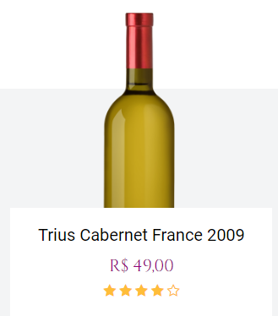

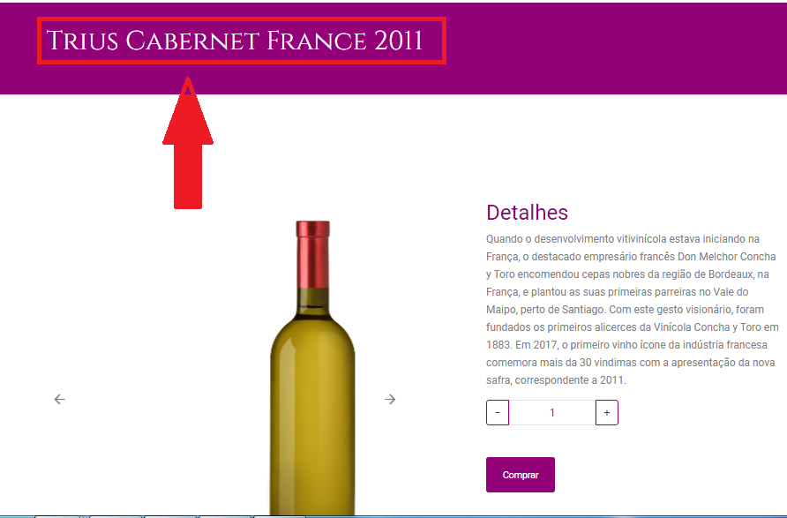

2) Meu carrinho exibe vinho que não adicionei ao carrinho  
**Funcionalidade**: Loja  
**Descrição:**

* Acessei o menu Loja
* Cliquei em Adicionar ao Carrinho, o vinho [Trius Cabernet France 2009](http://monetizzetesteqa.s3-website-us-east-1.amazonaws.com/shop.html)
* Na tela "Meu carrinho" exibiu o vinho que cliquei em adicionar ao carrinho e o vinho [Trius Cabernet France 20](http://monetizzetesteqa.s3-website-us-east-1.amazonaws.com/shop.html)11 também foi adicionado ao carrinho

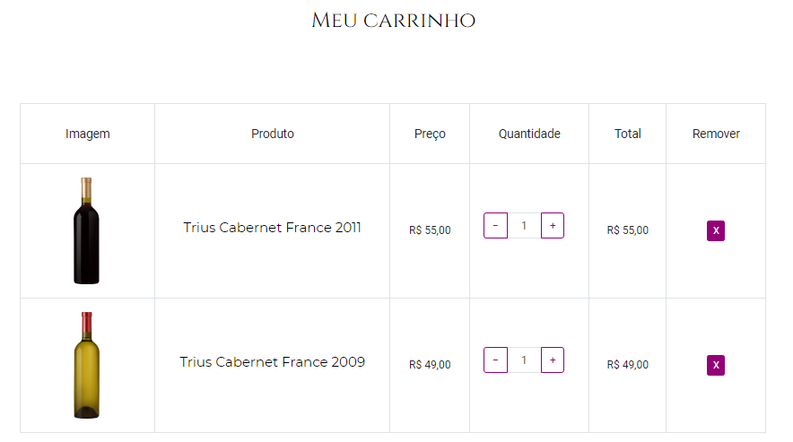

3) Valor total por vinho incorreto  
**Funcionalidade**: Loja  
**Descrição:**

* Acessei o menu Loja
* Cliquei em Adicionar ao Carrinho, o vinho [Trius Cabernet France 2009](http://monetizzetesteqa.s3-website-us-east-1.amazonaws.com/shop.html)
* Na tela "Meu carrinho" informei a quantidade de 2 vinhos "Trius Cabernet France 2011". Cada vinho custa R$ 55,00, o valor total para esse vinho deveria ter dado R$ 110,00, mas continua exibindo o valor de apenas 1 vinho. O mesmo ocorre com o vinho "Trius Cabernet France 2009".

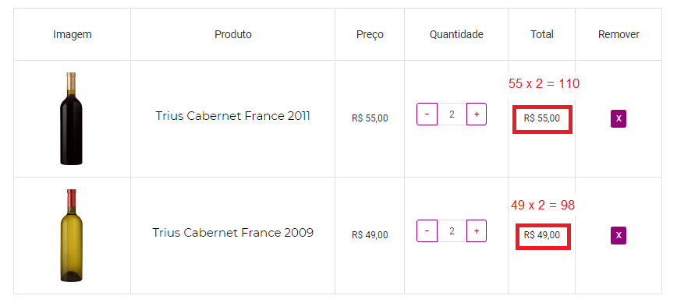

4) Valor total compra incorreto  
**Funcionalidade**: Loja  
**Descrição:**

* Acessei o menu Loja
* Cliquei em Adicionar ao Carrinho, o vinho [Trius Cabernet France 2009](http://monetizzetesteqa.s3-website-us-east-1.amazonaws.com/shop.html)
* Na tela "Meu carrinho" informei a quantidade de 2 vinhos "Trius Cabernet France 2011" 2 vinhos "Trius Cabernet France 2009". Sendo assim o valor total da compra deveria ser (2 x R$ 55,00) + (2 x R$ 49,00) = R$ 208,00, mas sempre está sendo exibido o valor total de R$ 230,00.

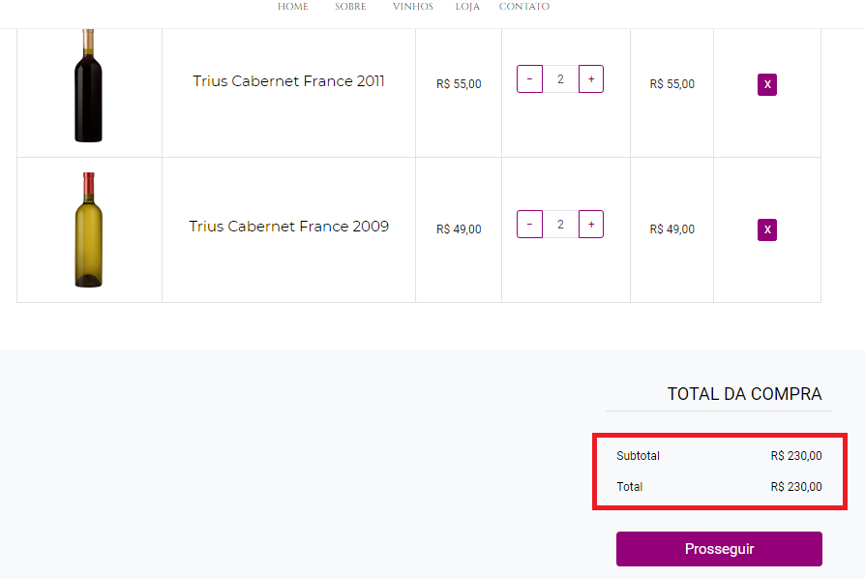

5) Botão Remover não funciona  
**Funcionalidade**: Loja  
**Descrição:**

* Acessei o menu Loja
* Cliquei em Adicionar ao Carrinho, o vinho [Trius Cabernet France 2009](http://monetizzetesteqa.s3-website-us-east-1.amazonaws.com/shop.html)
* Na tela "Meu carrinho" cliquei em Remover, mas o vinho continuou no carrinho.

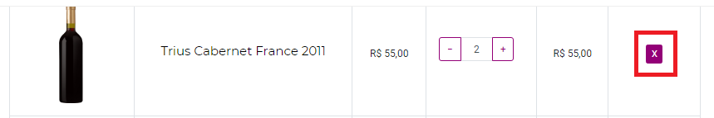

6) Campo Quantidade Permite Letras  
**Funcionalidade**: Loja  
**Descrição:**

* Acessei o menu Loja
* Cliquei em Adicionar ao Carrinho, o vinho [Trius Cabernet France 2009](http://monetizzetesteqa.s3-website-us-east-1.amazonaws.com/shop.html)
* Na tela "Meu carrinho" informei a letra "K" no campo Quantidade, o sistema permitiu
* Esse campo deve permitir apenas números.

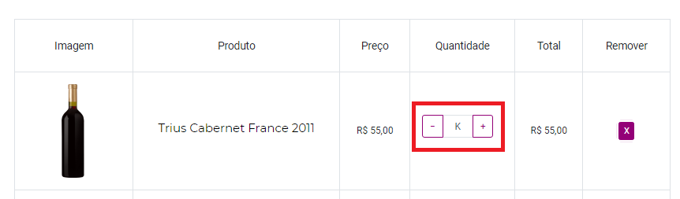

7) Correção Ortográfica  
**Funcionalidade**: Loja  
**Descrição:**

* Acessei o menu Loja
* Cliquei em Adicionar ao Carrinho, o vinho [Trius Cabernet France 2009](http://monetizzetesteqa.s3-website-us-east-1.amazonaws.com/shop.html)
* Na tela "Meu carrinho" informei a quantidade 2 para cada vinho e cliquei em Prosseguir
* Colocar acento na palavra País e corrigir a palavra Apartamento.

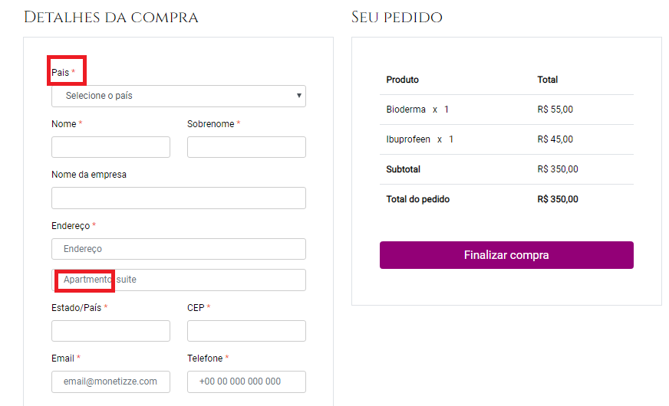

8) Obrigatoriedade campo País  
**Funcionalidade**: Loja  
**Descrição:**

* Acessei o menu Loja
* Cliquei em Adicionar ao Carrinho, o vinho [Trius Cabernet France 2009](http://monetizzetesteqa.s3-website-us-east-1.amazonaws.com/shop.html)
* Na tela "Meu carrinho" informei a quantidade 2 para cada vinho e cliquei em Prosseguir
* Preenchi todos os campos da tela, exceto os campos "País", "Nome da Empresa" e cliquei em "Finalizar compra"
* A compra foi Finalizada com sucesso, mas o campo País é obrigatório.

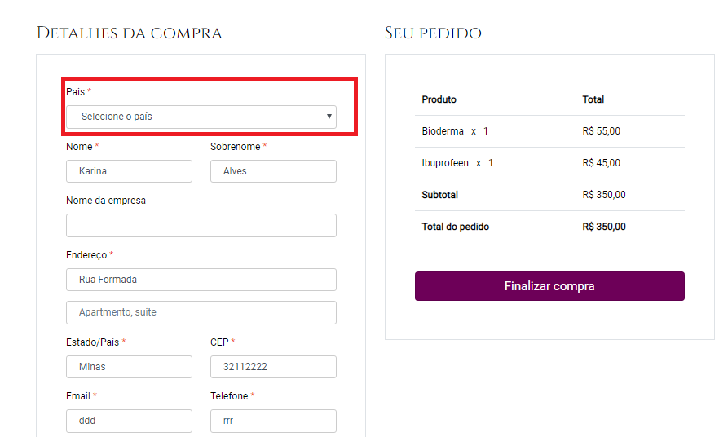

9) Limite tamanho dos campos  
**Funcionalidade**: Loja  
**Descrição:**

* Acessei o menu Loja
* Cliquei em Adicionar ao Carrinho, o vinho [Trius Cabernet France 2009](http://monetizzetesteqa.s3-website-us-east-1.amazonaws.com/shop.html)
* Na tela "Meu carrinho" informei a quantidade 2 para cada vinho e cliquei em Prosseguir
* Preenchi todos os campos da tela com uma grande quantidade caracteres
* Ao clicar em Finalizar Compra o sistema apresentou erro

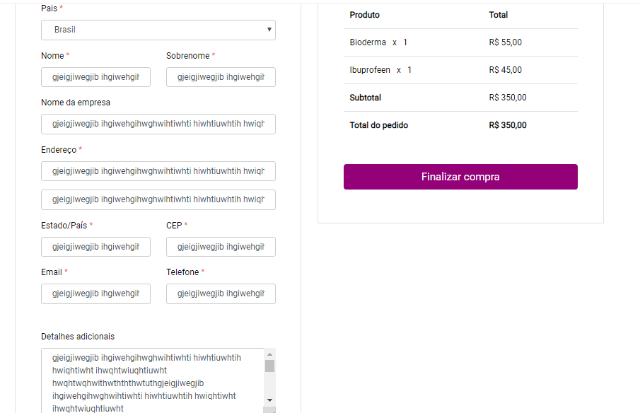

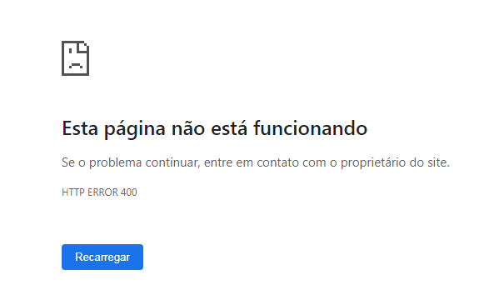

10) Campo CEP permite letras  
**Observação**: Nas regras de negócio não tinha essa regra, mas considero bug pois a base de dados ficará inconsistente.  
**Funcionalidade**: Loja  
**Descrição:**

* Acessei o menu Loja
* Cliquei em Adicionar ao Carrinho, o vinho [Trius Cabernet France 2009](http://monetizzetesteqa.s3-website-us-east-1.amazonaws.com/shop.html)
* Na tela "Meu carrinho" informei a quantidade 2 para cada vinho e cliquei em Prosseguir
* O campo CEP permite letras, o correto seria permitir apenas números e ter a máscara XXXXX-XXX.

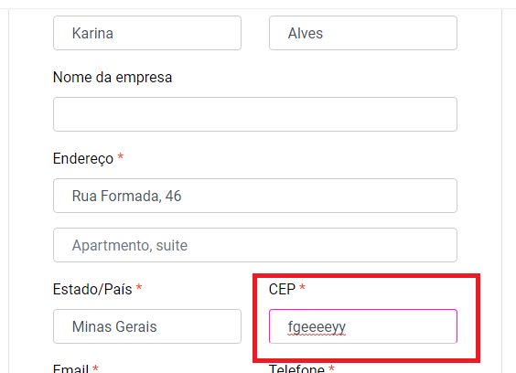

11) Campo Telefone permite letras  
**Funcionalidade**: Loja  
**Descrição:**

* Acessei o menu Loja
* Cliquei em Adicionar ao Carrinho, o vinho [Trius Cabernet France 2009](http://monetizzetesteqa.s3-website-us-east-1.amazonaws.com/shop.html)
* Na tela "Meu carrinho" informei a quantidade 2 para cada vinho e cliquei em Prosseguir
* O campo Telefone permite letras, o correto seria permitir apenas números e ter a máscara para permitir telefone fixo e celular.

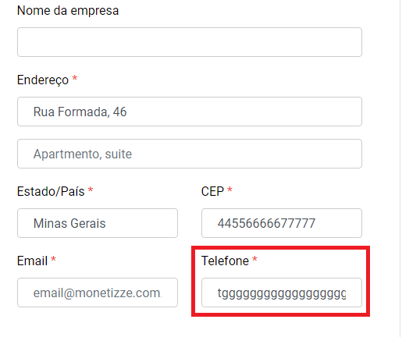

12) Pedido com produtos, total e quantidade incorretas  
**Funcionalidade**: Loja  
**Descrição:**

* Acessei o menu Loja
* Cliquei em Adicionar ao Carrinho, o vinho [Trius Cabernet France 2009](http://monetizzetesteqa.s3-website-us-east-1.amazonaws.com/shop.html)
* Na tela "Meu carrinho" informei a quantidade 2 para cada vinho e cliquei em Prosseguir
* Os produtos exibidos estão incorretos, assim como o valor e a quantidade.

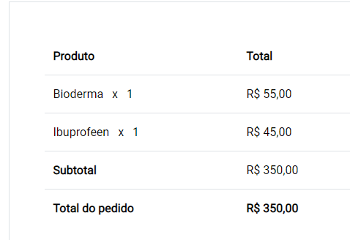

13) Valor Total e Subtotal incorretos  
**Funcionalidade**: Loja  
**Descrição:**

* Acessei o menu Loja
* Cliquei em Adicionar ao Carrinho, o vinho [Trius Cabernet France 2009](http://monetizzetesteqa.s3-website-us-east-1.amazonaws.com/shop.html)
* Na tela "Meu carrinho" informei a quantidade 2 para cada vinho e cliquei em Prosseguir
* O subtotal e o valor total do pedido estão incorretos com a compra que foi realizada.



14) Ponto final após exclamação  
**Funcionalidade**: Loja  
**Descrição:**

* Acessei o menu Loja
* Cliquei em Adicionar ao Carrinho, o vinho [Trius Cabernet France 2009](http://monetizzetesteqa.s3-website-us-east-1.amazonaws.com/shop.html)
* Na tela "Meu carrinho" informei a quantidade 2 para cada vinho e cliquei em Prosseguir
* Preenchi todos os campos e cliquei em Finalizar Compra
* Remover o ponto final após a exclamação

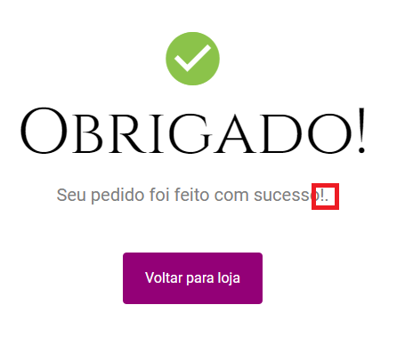

15) Erro quando não informo nenhum campo  
**Funcionalidade**: Contato  
**Descrição:**

* Acessei o menu Contato
* Não preenchi nenhum campo e cliquei em Enviar Mensagem
* Sistema apresentou o erro abaixo
* O sistema deveria validar a obrigatoriedade dos campos

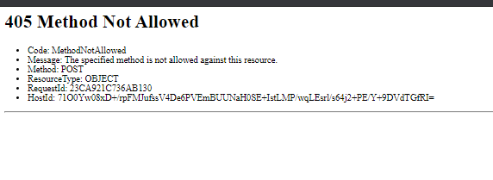

16) Erro quando informo muitos caracteres em cada campo  
**Funcionalidade**: Contato  
**Descrição:**

* Acessei o menu Contato
* Preenchi todos os campos com uma grande quantidade de caraceres e cliquei em Enviar Mensagem
* Sistema apresentou o erro abaixo
* O sistema deveria travar o campo quando a quantidade máxima fosse atingida.

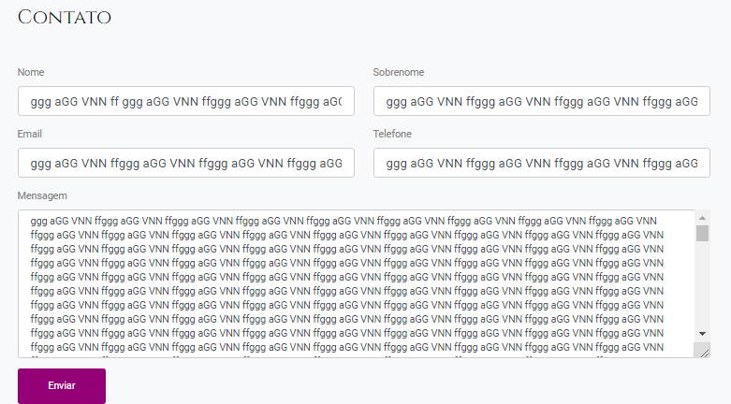



17) Campo Telefone aceita letras  
**Funcionalidade**: Contato  
**Descrição:**

* Acessei o menu Contato
* O campo Telefone permite letras, o correto seria permitir apenas números e ter a máscara para permitir telefone fixo e celular.

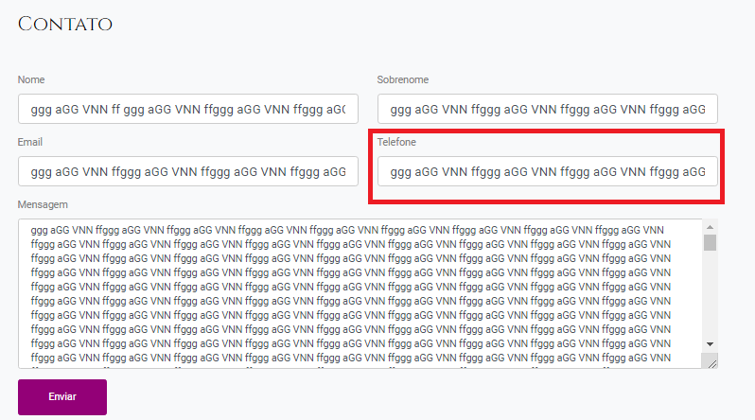

18) Erro ao enviar mensagem  
**Funcionalidade**: Contato  
**Descrição:**

* Acessei o menu Contato
* Preenchi todos os campos corretamente e cliquei em Enviar Mensagem
* Sistema apresentou o erro abaixo

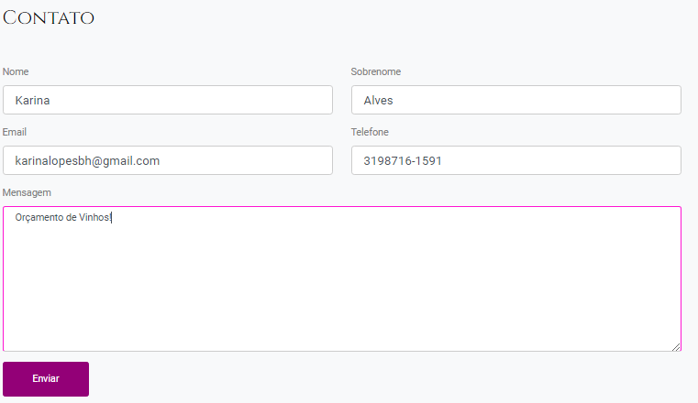



19) Ajuste mensagem informativa  
**Funcionalidade**: Loja  
**Descrição:**

* Acessei o menu Loja
* Ajustar a frase para "Veja **conhecer** nossa carta de vinhos"

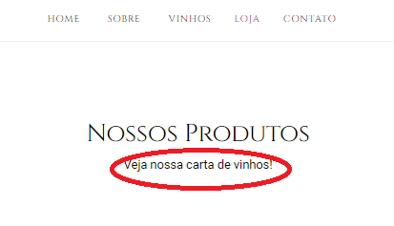

**Sugestões de Melhoria**

**1) Tela**: Finalizar compra

Ordenar os países por ordem alfabética

